
بسم الله الرحمن الرحيم
المملكة الأردنية الهاشمية . امتحان الشهر الأول في مادة اللغة العربية
مديرية التربية والتعليم لمنطقة الزرقاء الثانية. الفصل الدراسيّ الأول 2017م.
مدرسة مقام عيسى الأساسية المختلطة الصف: السادس الأساسي.
 اسم الطالبــة : ----------------------

س1) اقرئي النص الآتي ، وأجيبي عن الأسئلة التي تليه : ( 5 علامات ).
(دخَّل الحسن بن الفضل على أحد الخلفاء، وعنده كثير من أهل العلم الذين حضروا إليه، فأحبَّ الحسن أن يتكلم، فزجره الخليفة، وقال: أصبيٌّ يتكلم في هذا المقام ؟
فقال: يا أمير المؤمنين، إن كنت صبيا فلست بأصغر من هدهد سليمان، ولا أنت أكبر من سليمان عليه السلام، إذ قال : " أحطت بما لم تحط به ").
أ) هات من النص ما يفيد معنى قوله تعالى ( وفوق كل ذي علم عليم ) ؟............................................................
ب) ما معنى الكلمات التي تحتها خط ؟
زجره:...................... | المقام:.......................... | أحطت:............................

جـ) ما دلالة قول الحسن بن الفضل: " فلست بأصغر من هدهد سليمان " .
..........................................................................................................................................
ــــــــــــــــــــــــــــــــــــــــــــــــــــــــــــــــــــــــــــــــــــــــــــــــــــــــــــــــــــــــــــــــــــــــــــــــــــــــــــــــــــــــــــــــــــــــــــ
س2)  فرقي في المعنى بين ما خُط تحته في الجمل التالية ( علامتان ):-
الجملة | المعنى
وصاحبهما في الدنيا معروفا.
كان لقمان معروفا بالحكمة .
ـــــــــــــــــــــــــــــــــــــــــــــــــــــــــــــــــــــــــــــــــــــــــــــــــــــــــــــــــــــــــــــــــــــــــــــــــــــــــــــــــــــــ
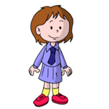
س3)  من خلال دراستك لسورة لقمان هات وصية وردت بأسلوب أمر وأخرى بأسلوب النهي :- ( علامتان).
أسلوب الأمر :..................................................................
أسلوب النهي :.................................................................
ـــــــــــــــــــــــــــــــــــــــــــــــــــــــــــــــــــــــــــــــــــــــــــــــــــــــــــــــــــــــــــــــــــــــــــــــــــــــــــــــــــــــــ
س4)  بعد دراستك لمختارات ابن الوردي أجيبي عن الأسئلة التالية :- ( 3 علامات ).
أ) ما معنى كل من :-
أربابه :...................... | إرغام :.......................... | النقل :............................

ب) من هو الشاعر ؟ ............................................................................................................................
جـ) فيم يكون ازدياد العلم وجماله؟............................................................................................................
س5)  ضعي دائرة حول رمز الإجابة الصحيحة فيما يلي:- ( 5 علامات ) .
- المبتدأ في الجملة التالية " السماءُ صافيةٌ " هو:-
أ( السماءُ ب( صافيةٌ جـ ( لا شيء مما ذكر.

- الخبر في الجملة التالية " الأشجارُ مثمرةٌ " هو:-

أ( الأشجارُ ب( لا شيء مما ذكر جـ ) مثمرةٌ .

- " أنا أجلس ..... السرير " . حرف الجر المناسب في الفراغ هو :-
أ( من ب( على جـ ( عن .

4 –الضمير المنفصل الملائم في الفراغ في الجملة التالية " ...... تحفظ القرآن الكريم " هو :-
أ( هي ب( هو جـ ( هم .

5- جمع كلمة " وجه " هو :-
أ( وجهان ب( وجهين جـ ( وجوه .
ـــــــــــــــــــــــــــــــــــــــــــــــــــــــــــــــــــــــــــــــــــــــــــــــــــــــــــــــــــــــــــــــــــــــــــــــــــــــــــــــــــــــــــــــــــــــــــــــــ
س6)  حولي من صيغة المفرد إلى صيغة المثنى في الجمل التالية :- ( 3 علامات ).
الجملة | المثنى
  يجرّ الحصان العربة . | 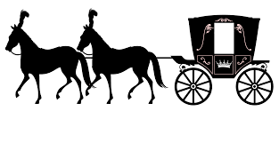  يجرّ ....................... العربة.
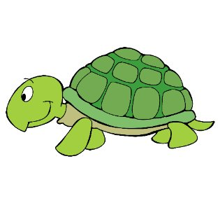  شاهد علي سلحفاةً. | 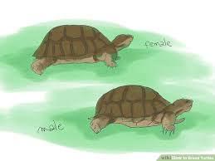  شاهد علي ..............................
نظر لي بعين واحدة .   | نظر لي ..........................................  
ـــــــــــــــــــــــــــــــــــــــــــــــــــــــــــــــــــــــــــــــــــــــــــــــــــــــــــــــــــــــــــــــــــــــــــــــــــــــــــــــــــــــــــــــــــــــــــــــــ
انتهت الأسئلة .
وفقكم الله لما يحب ويرضى .
معلمة المادة : && فايزة عوده الخلايلة &&

